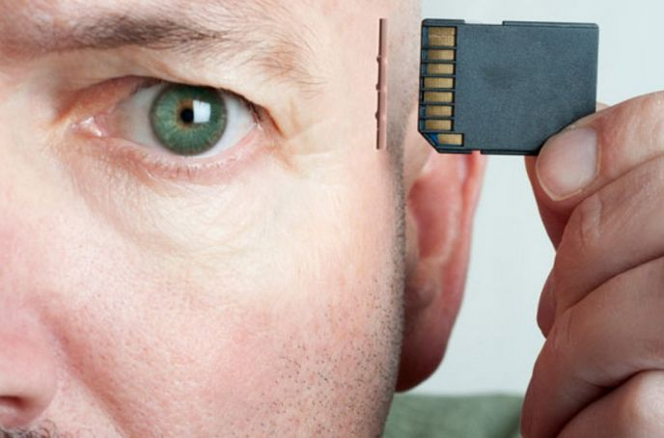
Що таке мнемоніка?

Мнемоніка - (від грец. Mnemonikon - мистецтво запам'ятовування) це техніка, яка допомагає за допомогою різних методів запам'ятовувати інформацію самого різного роду. Придумав її Піфагор. А названа вона на честь давньогрецької богині пам'яті Мнемозіни.

1 . Увімкніть уяву

Люди, які запам'ятовують величезні числа, завжди мають розвинену уяву. Вони представляють число у вигляді рослин, тварин і неживих предметів, наприклад, двійка - лебідь, вісімка - матрьошка, одиниця - стовп біля дороги, шістка - замок і т. д. Не можете уявити картинку відразу в розумі - намалюйте.

2 . Рухайтеся

Більше танцюйте, рухайтеся, займайтеся спортом. Це значно покращує кровообіг, у тому числі і в головному мозку, активізує психічні процеси, що забезпечують сприйняття, відтворення і переробку інформації.

3 . Зосередьтеся на процесі запам'ятовування

Якщо ви хочете запам'ятати щось, зосередьтеся на цьому процесі. Обміркуйте, слухайте, проведіть паралелі зі своїм життям або з набутими знаннями. Чим більше почуттів і думок «зачепиться» за наявну інформацію, тим вище ймовірність запам'ятати дійсно щось важливе.

4 . Напружуйте пам'ять

Якщо ви щось забули: значення слова, дату з книги, ім'я співачки, телефон друга - перш ніж відразу ж лізти в словник, користуватися Інтернетом або телефонною книгою, спробуйте хоча б протягом декількох хвилин самостійно згадати забуте.

5 . Тренуйтеся

Читайте художню літературу, після чого коротко записуйте імена героїв і сюжет. Переглядайте час від часу записи і відновлюйте прочитане в пам'яті. Це допоможе не просто тренувати пам'ять, але і прославитися ерудованою особистістю в колі друзів.

6 . Забудьте про зубріння

Заучувати щось, не розуміючи, не бачачи образи перед очима, не переказуючи своїми словами текст, невигідно. Зубріння далі оперативної пам'яті не пройде. Точно не піде на користь вчити «до іспиту» або «до завтра». Якщо ви при запам'ятовуванні поставити мету «вивчити навічно», то переможете.

7 . Асоціюйте

Щоб запам'ятати ім'я тільки що представленої вам людину подумки асоціюйте її з відомою особистістю c таким же ім'ям або зі своїм знайомим і додайте обов'язково щось від себе.

8 . Повторюйте

Повторення - мати навчання. Але не варто повторювати отриману інформацію по 5 разів поспіль, а робіть це по одному разу на день протягом п'яти днів. І краще за все робити це на ніч, або з ранку.

9 . Правильно харчуйтеся

Море продукти, риба, яйця, злаки, рослинна олія та овочі покращують пам'ять. Часом і всього лише шматочок шоколаду може підбадьорити трохи втомлений мозок.

10 . Вчіть вірші улюблених поетів

Заучуйте по одному невеликому віршу кожен день (якщо важко, то достатньо всього чотиривірші) і влаштовуйте в кінці тижня подругам або своїм родичам поетичні вечори. Вже через кілька місяців ви напевно помітите, що ваша пам'ять покращилася.

11 . Вивчайте іноземні мови

Ефективним засобом поліпшення пам'яті є вивчення іноземних мов.

12 . Забудьте про лінь

Не лінуйтеся. Ледачим людям у своїх діях і думках, хороша пам'ять ніколи не світить.

Увага!!!

Часто чуєш від вчителів, сконцентруйся, де ти літаеш, ти неуважний ... Концентрація уваги - це зосередженість, зібраність, спрямованість думки в одну точку, на один об'єкт. Уміння концентруватися в нагоді і на контрольній з алгебри і на уроці фізкультури. Можна сказати, що увага - це голка, а пам'ять нитка. Ми запам'ятовуємо те, куди спрямовуємо увагу. Складність полягає в тому, що наша увага рухома, вона не може знаходитися в одній точці. Ми весь час переключаємося з одного об'єкта на інший.

Вправи для тренування уваги:

Зберігай спокій.

Перед тим як почати робити домашні завдання слід сісти зручніше за робочим столом. У кімнаті має бути тиша, спокійна обстановка, що б тебе ніхто не відволікав. Прийми зручну позу, спробуй максимально розслабитися, побудь в цьому стані кілька хвилин. Фахівці кажуть: чим більше ми розслаблюємо тіло, тим гостріше стає наша увага.

Увага на одному предметі.

Цю вправу можна виконувати вдома, на вулиці, в транспорті, коли є вільний час. Знайди в просторі об'єкт, на який ти будеш концентруватися: рекламне оголошення, ліхтарний стовп, дерево. На протязі п'яти хвилин спробуй концентруватися саме на вибраному об'єкті. Можеш навіть завести будильник в мобільному телефоні. Тебе буде відволікати маса речей, п'ять хвилин здадуться годиною, але ти все таки повертайся до свого об'єкту знову і знову.

Читай з олівцем.

Тобі не раз доводилося ловити себе на думці, що ти читаєш, але вже нічого не розумієш. Ця вправа допоможе тобі бути «тут і зараз», а не на шкільній дискотеці яка відбудеться через місяць. В той момент коли будеш відстежувати момент відволікання, роби паузу і відзначай пташкою місце, де розсіялася твою увагу. Потім повернися назад, до того моменту в тексті, коли ти розумієш, про що йшла мова. Почни читати саме з того місця. Можливо тобі доведеться перечитувати кілька разів одне і теж. Проте з часом на полях пташок буде все менше і менше.

Тренуй свою увагу і ти побачиш, що в тебе покращиться пам'ять, та ти почнеш краще вчитися.

